Учебная практика.
Системная аналитика. Задание 1.
Для выполнения данного задания я выбрала функцию – «Бронировка отеля».
Глоссарий. Термины и определение.
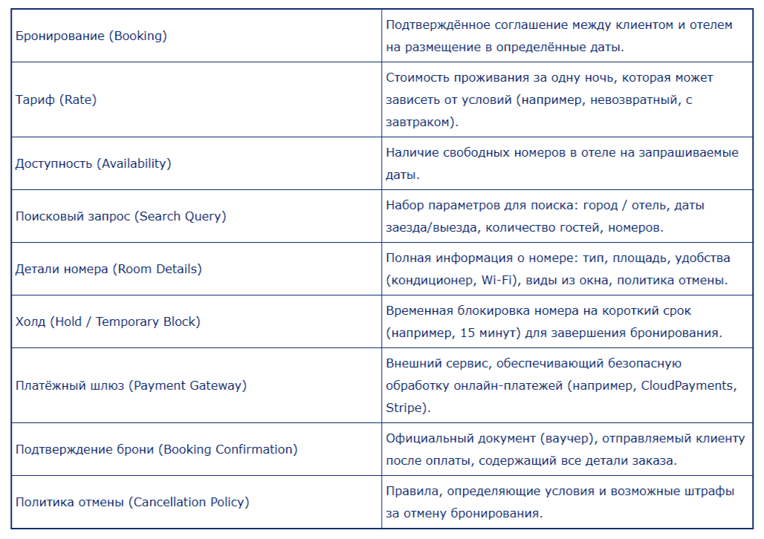
Бизнес-цели.
- Повышение прямых бронирований: Увеличение количества бронирований, совершённых напрямую через сайт.
- Автоматизация процесса: Снижение нагрузки на администраторов отелей и кол-центр за счёт круглосуточного онлайн-бронирования.
- Улучшение пользовательского опыта: Создание простого, интуитивного и быстрого пути от поиска до подтверждения брони.
- Увеличение среднего чека: За счёт перекрёстных продаж дополнительных услуг (трансфер, спа-процедуры, ужины) на этапе бронирования.
- Снижение количества отказов: Упрощение процесса бронирования для минимизации числа броней, не завершённых клиентом.

Описание бизнес-процессов.
Основной процесс: "Бронирование отеля клиентом".
Дорожка: Клиент.
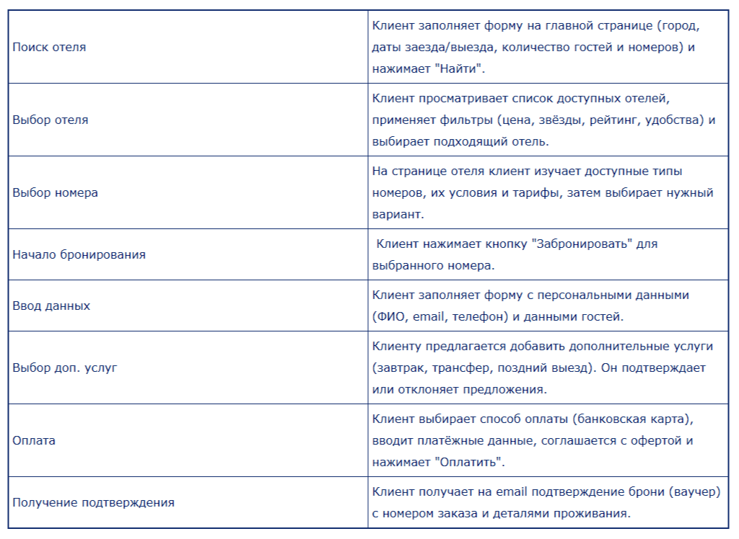
Дорожка: Система.
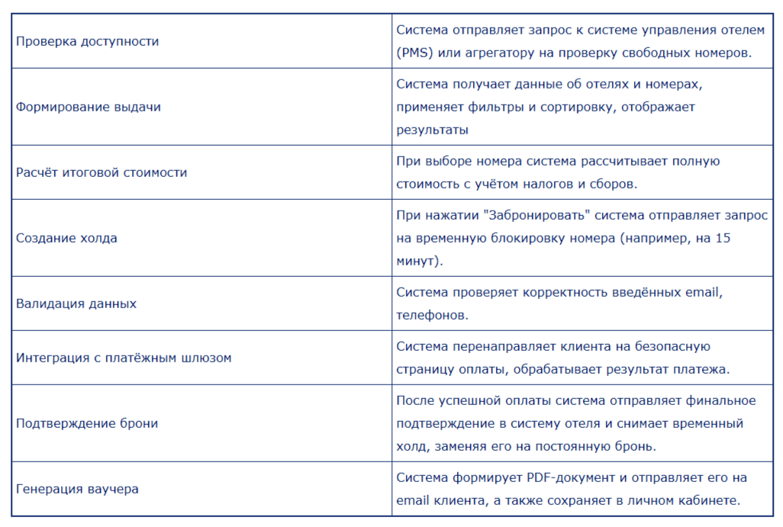
User Story.

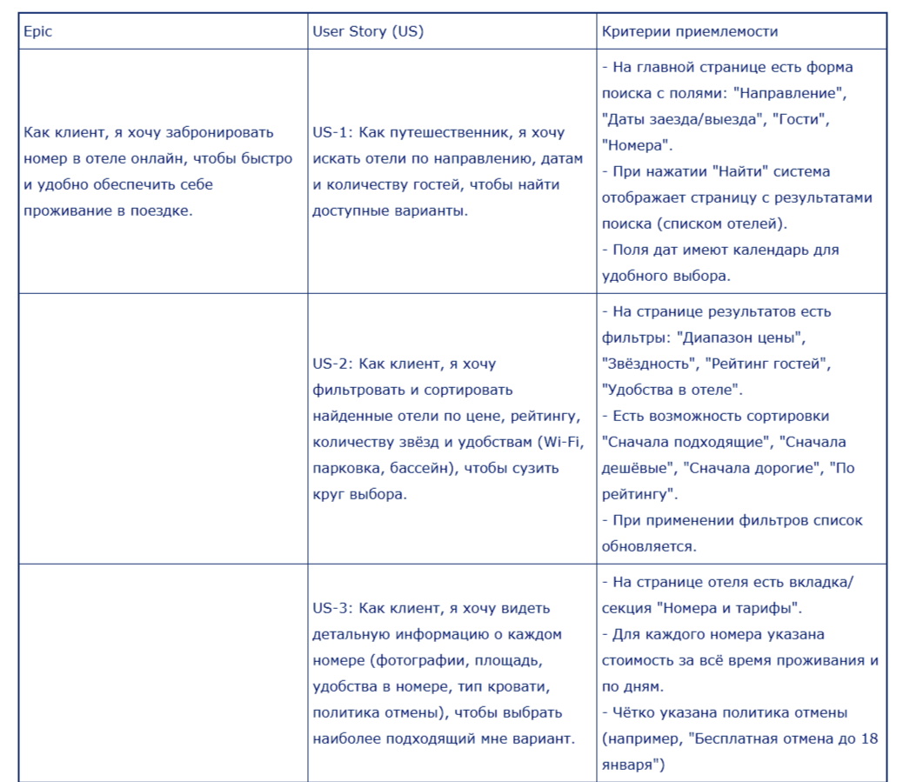

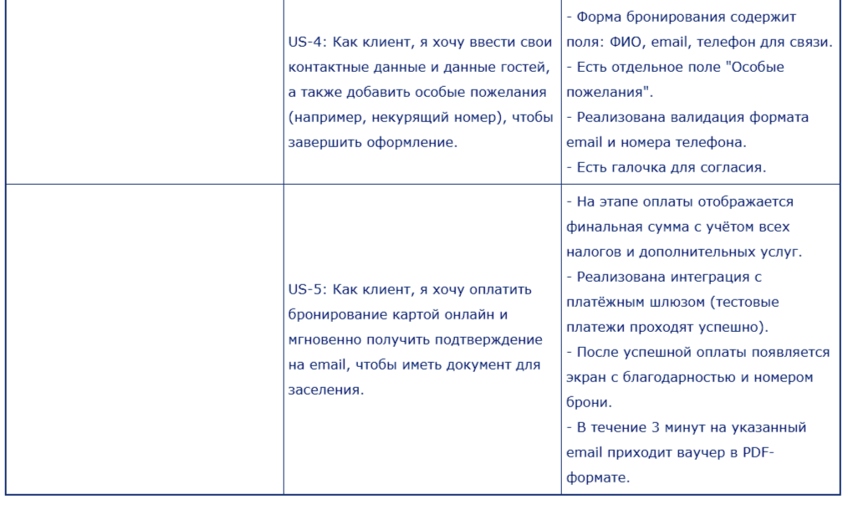
Ограничения.
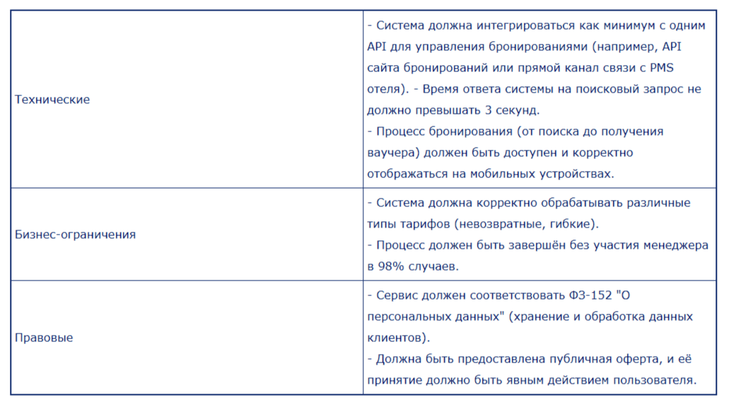

Критерии готовности (DoR).
Пользовательская история считается готовой к попаданию в спринт, если:
- История описана по шаблону "Как [роль], я хочу [цель], чтобы [причина]".
- Критерии приемлемости четко сформулированы, однозначны и тестируемы.
- Дизайн-макеты всех экранов, затронутых историей, готовы и согласованы с продукт-менеджером.
- Логика взаимодействия с API отеля или агрегатора проработана и документирована.
- История декомпозирована, оценена разработчиками и не имеет блокирующих зависимостей.
Критерии завершённости (DoD).
Пользовательская история считаться завершённой, когда:
- Код написан, проведено код-ревью и написаны unit-тесты.
- Все критерии приемлемости выполнены и успешно протестированы QA-инженером (ручное тестирование).
- Функциональность протестирована на интеграцию с API отеля/агрегатора в тестовом окружении.
- Проведено тестирование на разных устройствах и в основных браузерах (Chrome, Firefox, Safari, Edge).
- Написаны и успешно проходят автоматизированные E2E-тесты критического пути бронирования.
- Документация для команды поддержки (если требуется) обновлена.
- Код замержен в основную ветку и развёрнут на staging-окружении.
- Продукт-менеджер провёл демонстрацию и подтвердил, что функциональность соответствует ожиданиям.

